**Завдання 1**

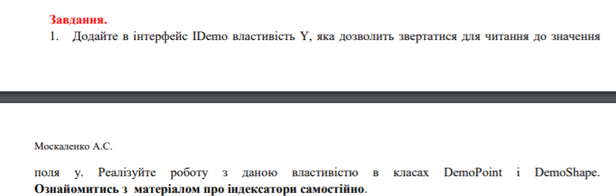

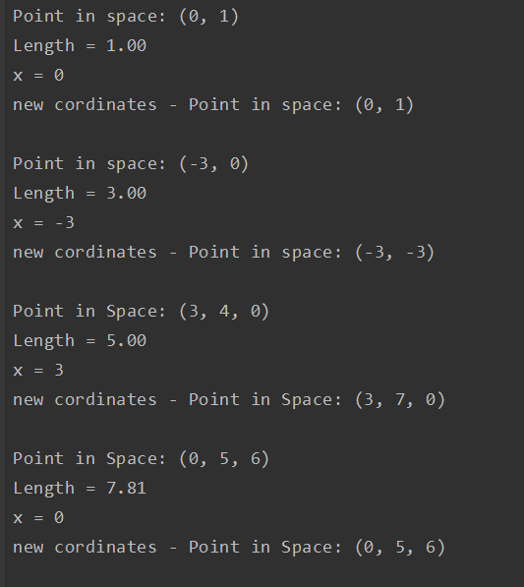

**Завдання 2 - 3**

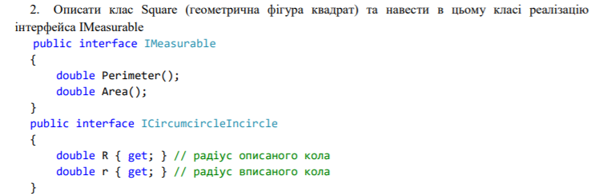



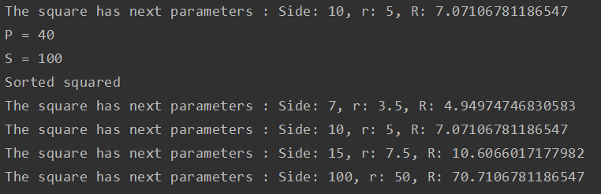

**Завдання 4**

